Skannaus sähköpostiin –Ohje

- Aseta kopioitava asiakirja yläpuoliselta syöttölaitteelta.
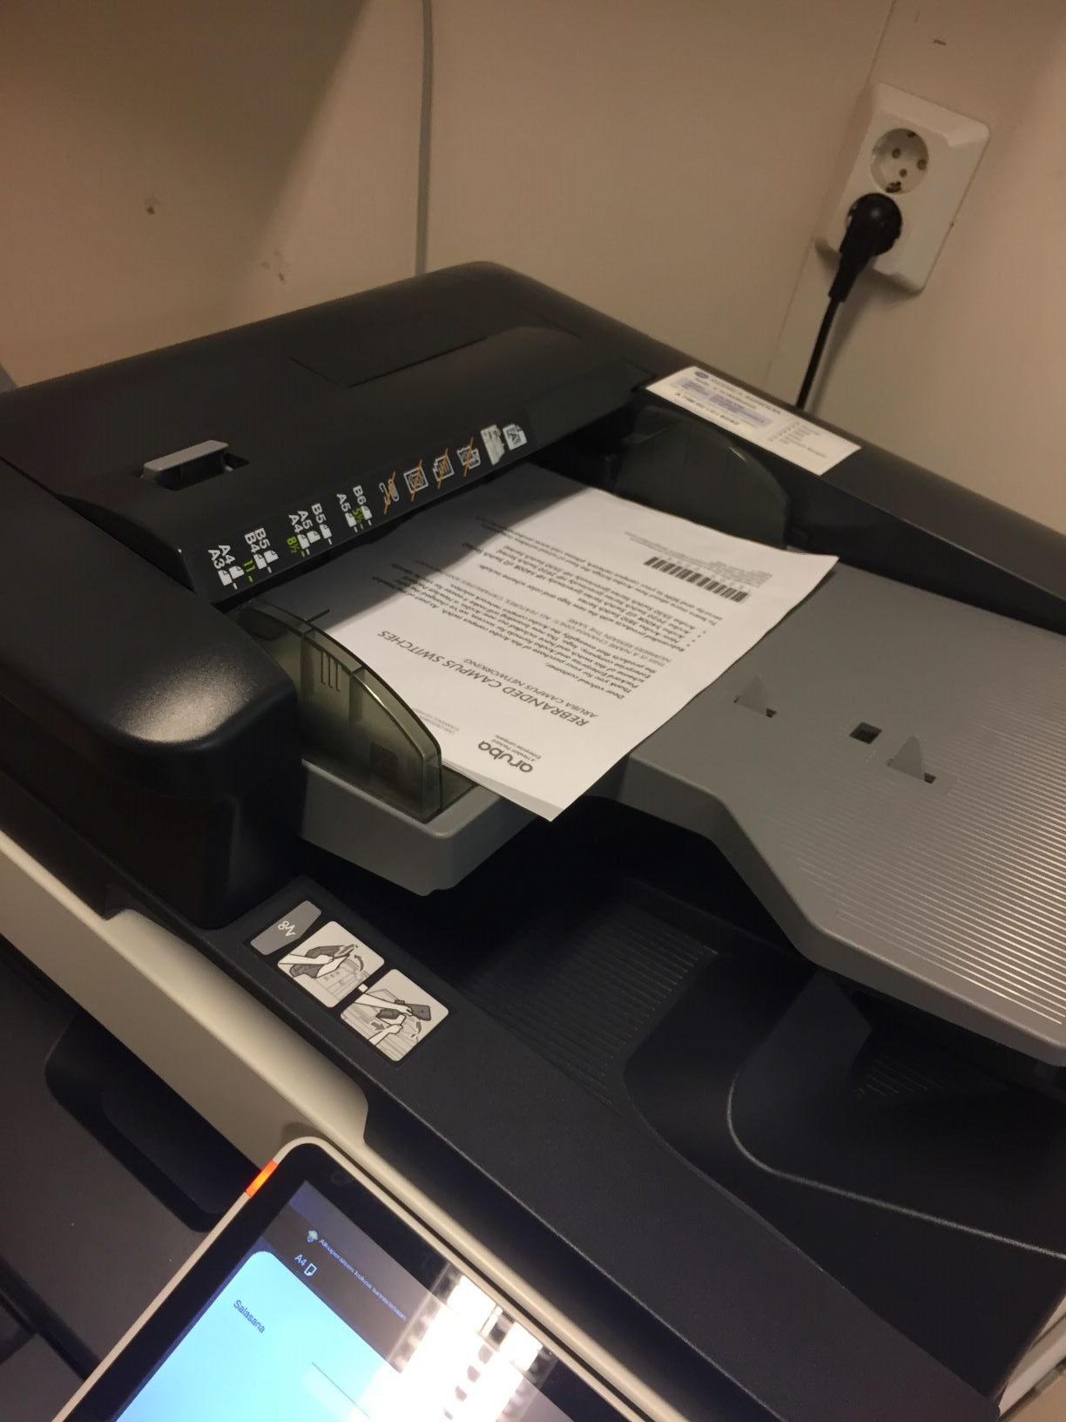
Tai voit myös laittaa kopioitavan asiakirjan lasille kannen alle:
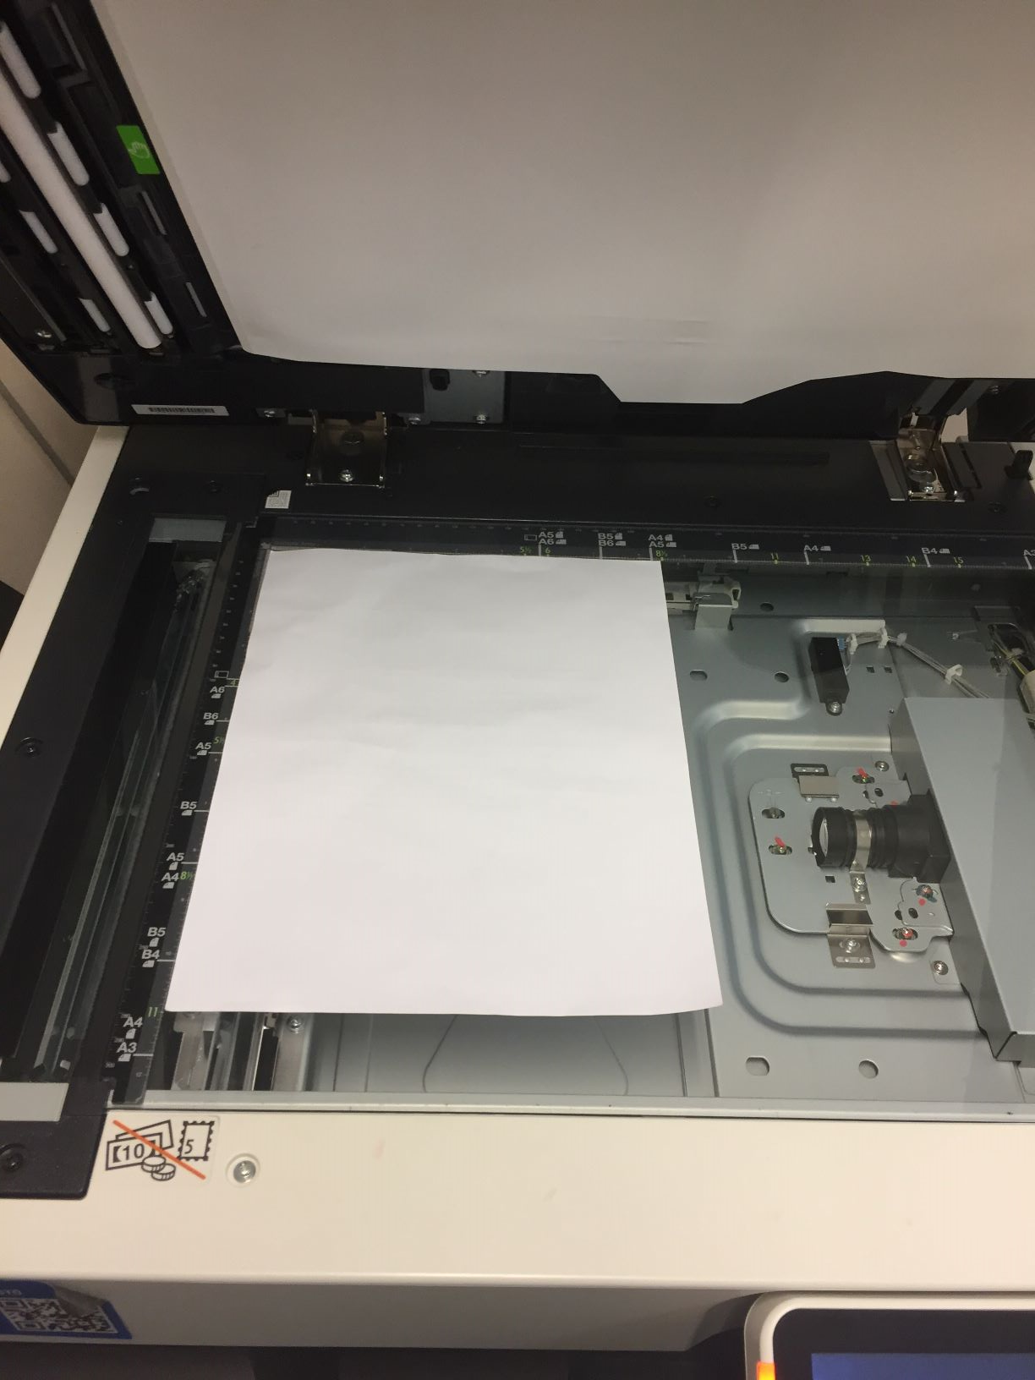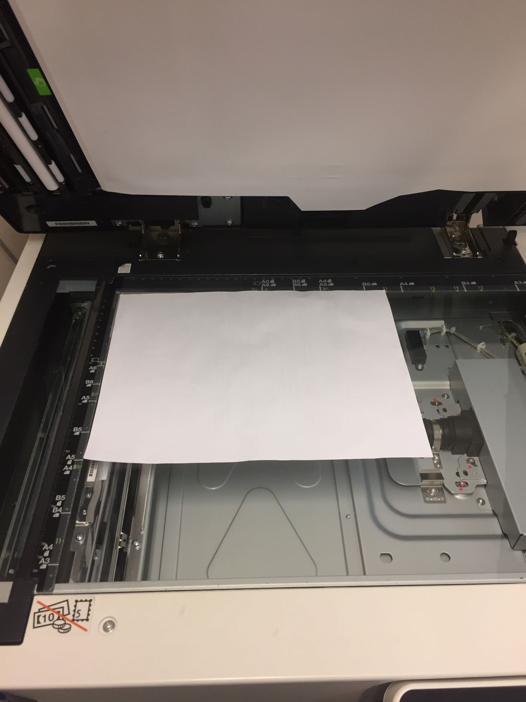
Kääntämällä asiakirjaa, kääntyy myös pdf tiedosto.
- Kirjaudu sisään sinulle määritellyllä PIN-koodilla.
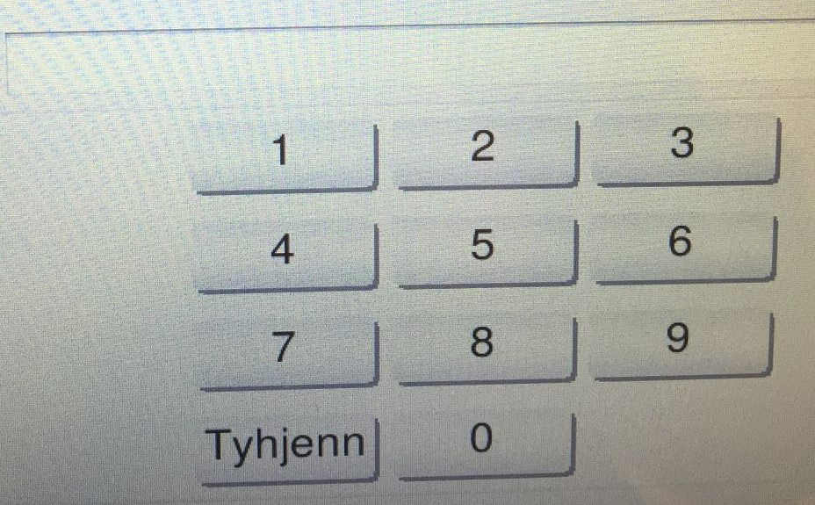

- Paina “Skan.” näppäintä.
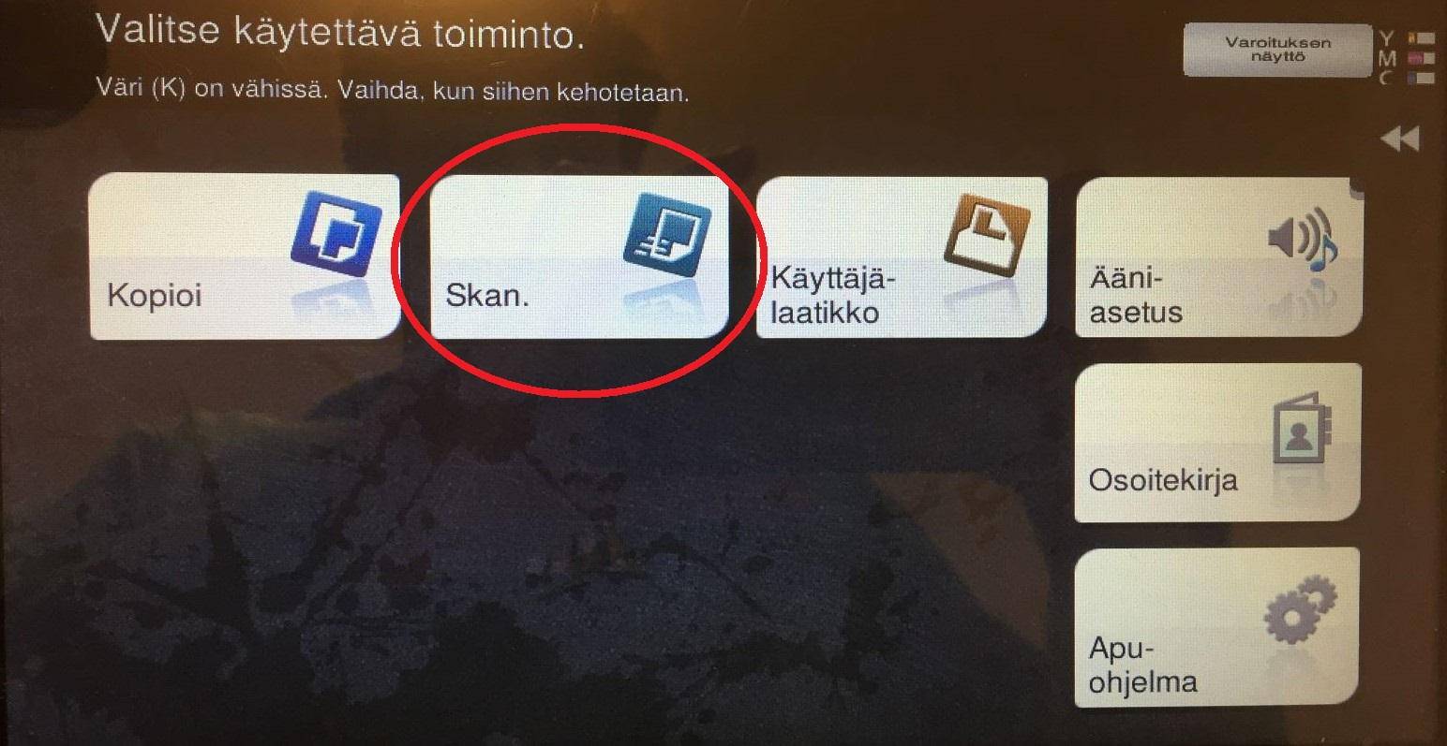
- Näet sähköposti osoitteet, kun painat järjestely näppäimistä esim. A B C, D E F, tai voit painaa kaikki.
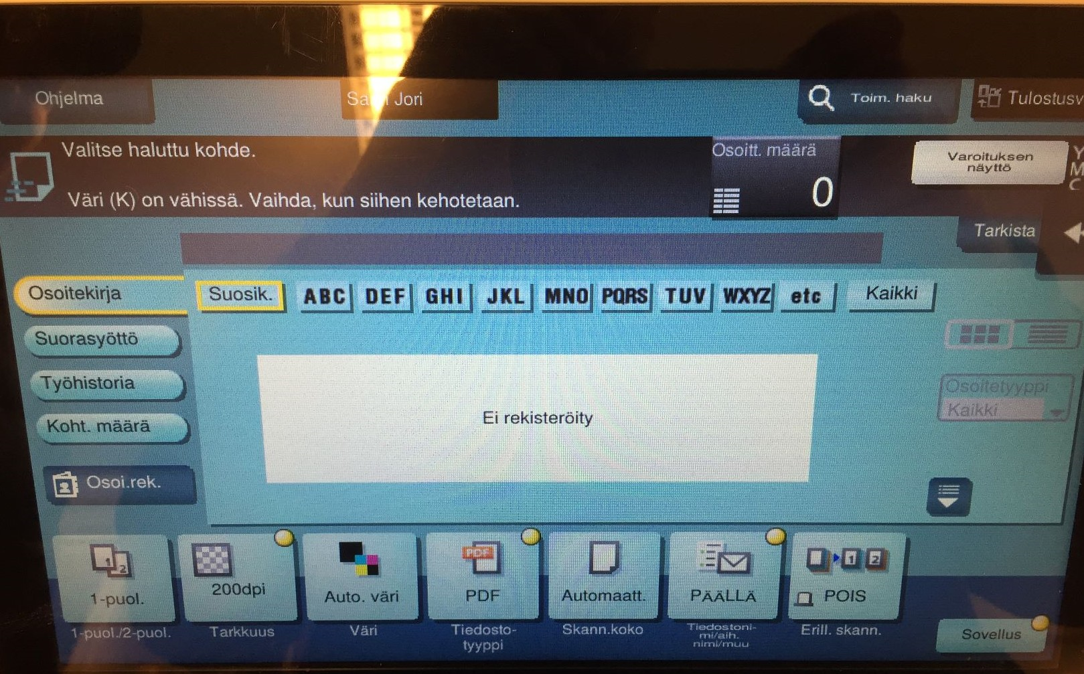
- Valitse sähköposti(t) mihin asiakirja lähetetään.

- Hyväksy valitsemasi sähköposti(t).
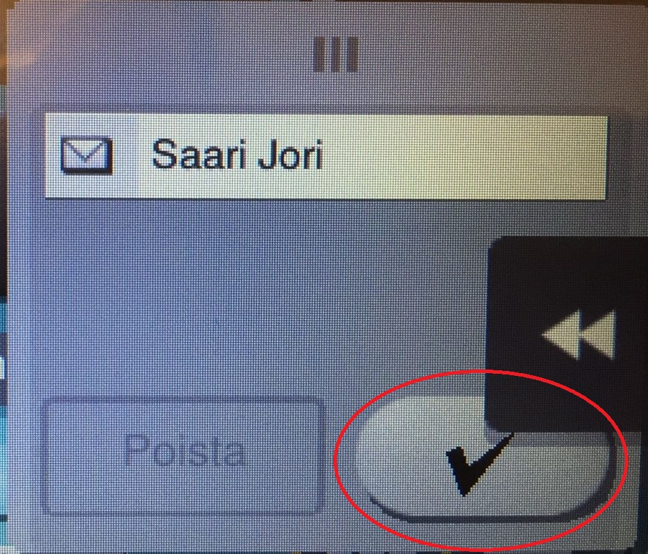

- Painamalla tästä napista, skannaus suoritetaan ja PDF lähetetään valitsemiisi sähköposteihin.
